测量设备溯源抽查表
编号：0001-2019-2023
企业名称 | 阿自倍尔仪表(大连)有限公司
部门 | 测量设备名称 | 测量设备  编号 | 型号规格 | 测量设备  计量特性 | 测量标准装置名称及技术参数 | 检定/校准机构 | 检定/校准日期 | 符合打√  不符合打×
品质保证部  品质管理课 | 直读光谱仪 | 10647 | Labspark  750B | B级 | 纯铁光谱分析标准物质  u=0.0002%(C)  u=0.0002%(Si)  u=0.002%(Mn)  u=0.002%(Cr)  u=0.002%(Ni)  u=0.0002%(V)  u=0.0002%(Mo)  碳钢、合金钢光谱分析标准物质  u=0.003%(C)  u=0.009%(Si)  u=0.004%(Mn)  u=0.003%(Cr)  u=0.001%(Ni)  u=0.0001%(V)  u=0.0006%(Mo) | 大连计量检验检测研究院有限公司 | 2021/4/27（校准周期2年） | √
品质保证部  品质管理课 | 磁粉探伤器 | 11250111693 | Um－3BF | ≥45N | 绝缘电阻测试仪5级  提升力试块MPE0.1% | 辽宁省计量科学研究院 | 2022/4/15 | √
品质保证部  品质管理课 | 触摸屏数显洛氏硬度计 | 22040018 | 200HRS-150T | ±1.5HRC | 标准洛氏硬度块HR  电子秒表E7-2  万能工具显微镜JX13C | 大连计量检验检测研究院有限公司 | 2022/4/13 | √
制造部  制造一课 | 三联柱式浮子流量计 | C-Z004 | 0.05L/min-20L/min | 5级 | 皂膜流量校准器  钟罩式气体流量标准装置0.1级 | 辽宁省计量科学研究院 | 2022/12/9 | √
制造部  制造二课 | 钟罩式气体流量标准装置 | 12B070039 | LJX-ZQ-20 | 0.5级 | 钟罩式气体流量标准装置检定装置U_{rel}=0.04%（k=2） | 辽宁省计量科学研究院 | 2021/5/31（校准周期3年） | √
制造部  制造二课 | 数显大量程表 | S-R176 | （0-50）mm | 0.006mm | 全自动指示表检定仪  MPE：2.8μm 50mm | 大连计量检验检测研究院有限公司 | 2022/7/18 | √
制造部  制造三课 | 耐压测试仪 | A-E028 | TOS5050A | 5级/0-5KV | 耐电压测试仪校验装置MPE：±0.5%  交直流高压分压器0.5级  高压交直流负载箱0.5级 | 大连计量检验检测研究院有限公司 | 2022/3/15 | √
制造部  制造三课 | 标准表法水流量标准装置 | ACNP-MG-001 | DN25-200 | 0.2级 | 静态质量法水流量标准装置  U_{rel}=0.05%（k=2）  热工仪校验仪 | 辽宁省计量科学研究院 | 2022/5/17 | √
制造部  制造三课 | 数字压力计 | 2032 | RPM4 | 0.015% of span (2.5kPa） | （0-15）kPa活塞式压力计（表压）标准装置  0.005%p+20mPa（k=2） | 中国计量科学研究院 | 2022/9/13 | √
审核综合意見：
公司已制定《测量设备计量确认管理控制程序》、《外部供方管理程序》，《量值溯源管理程序》，公司未建最高计量标准，测量设备由品质保证部负责溯源。全部委托大连计量检验检测研究院有限公司、辽宁省计量科学研究院等机构检定/校准，检定/校准证书由品质保证部保存。根据抽查9件情况，该公司的检定/校准情况符合溯源性要求。

审核日期：2023年02月22日
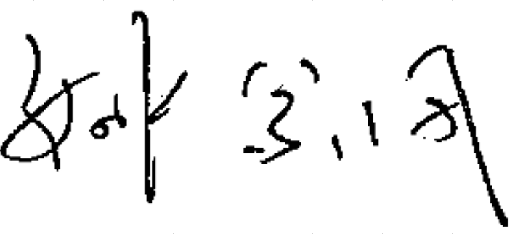
审核员签字：部门代表签字：

